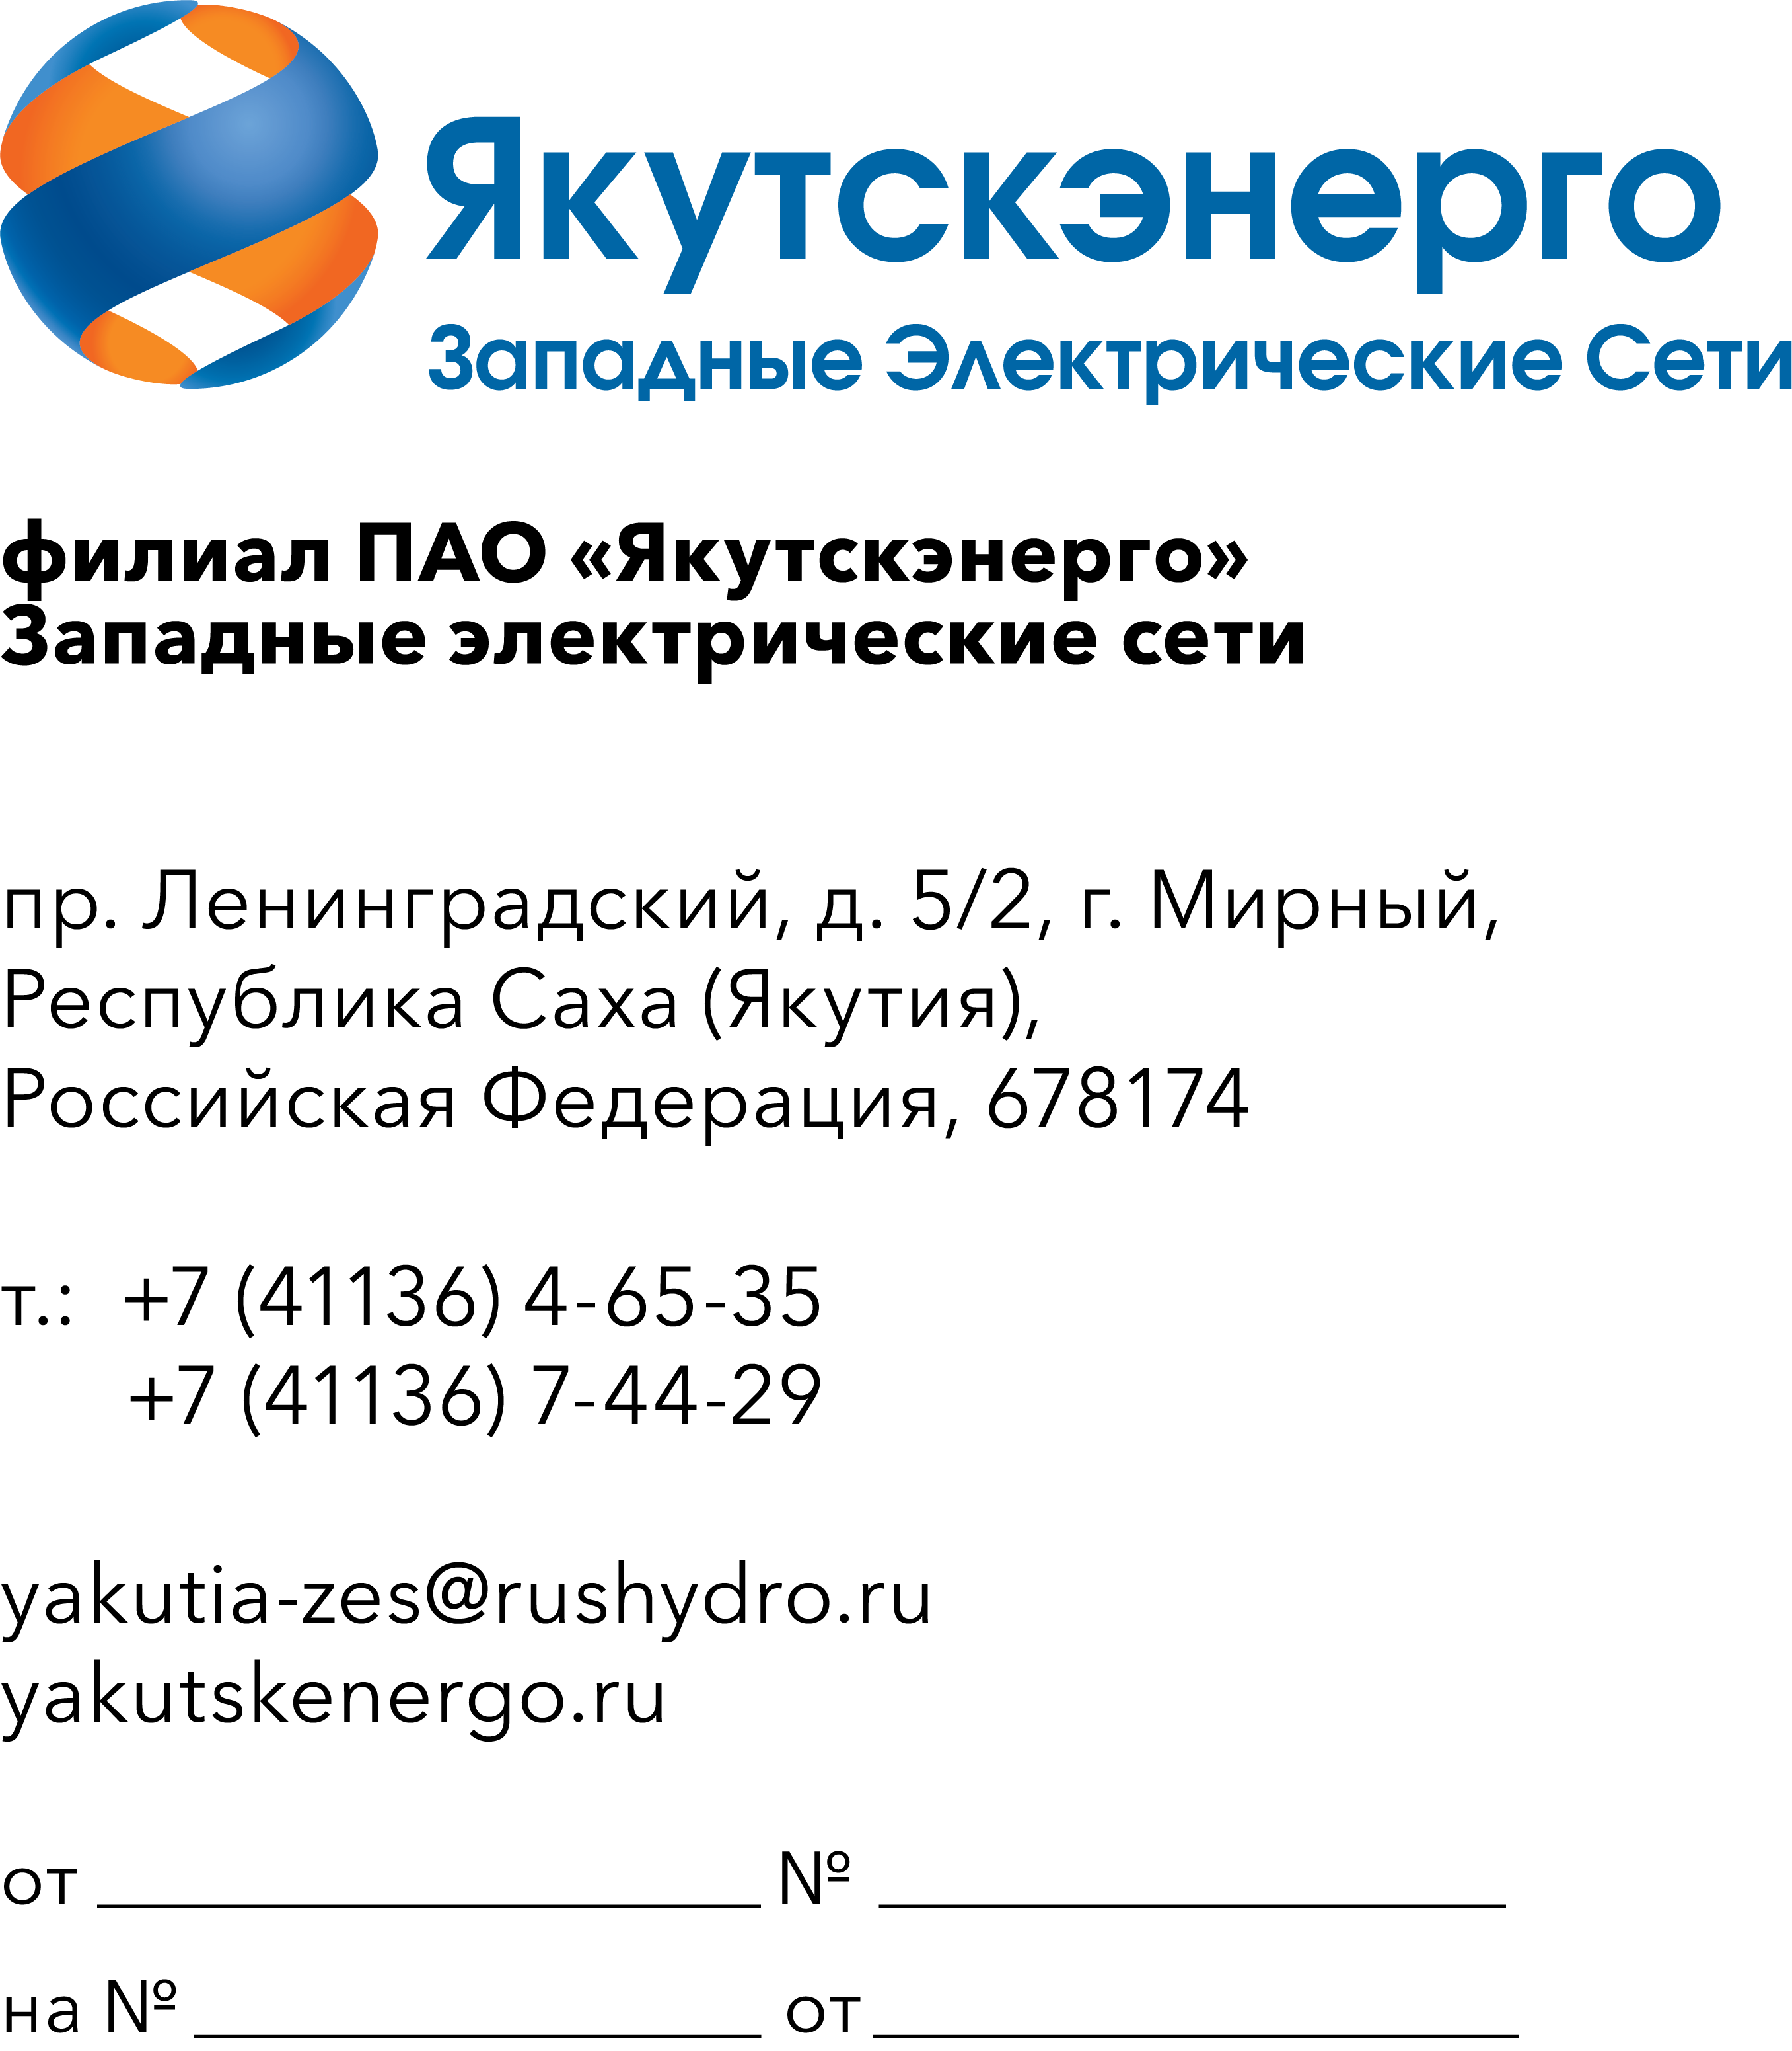

Потенциальным участникам
____________________________

Уважаемые господа!

В связи с проведением Нерегламентированной закупки ПАО «Якутскэнерго» (далее – Инициатор) направляет запрос предложений и приглашает юридических лиц и индивидуальных предпринимателей (далее – Исполнитель) подавать свои предложения на выполнение следующих работ/оказание услуг: ОКПД2 56.21.19.000 Услуги проведения праздничного ужина для работников и ветеранов предприятия, приуроченный к празднованию юбилея филиала ЗЭС ПАО «Якутскэнерго» , количество гостей - 110 человек.
Срок выполнения работ/оказания услуг - 04.12.2026 г.

По техническим вопросам обращаться непосредственно в (указывается наименование Инициатора закупки) ПАО «Якутскэнерго», ЗЭС АХО по следующим телефонам/электронной почте: Иевлева Марина Евгеньевна, тел74-363, ievlevame@rushydro.ru.
2. Оплата выполненных работ/оказанных услуг осуществляется Заказчиком в порядке фактически выполненных работ в течении 45 календарных дней (в случае если исполнитель является субъектом малого и среднего предпринимательства – 7 рабочих дней) с момента подписания акта выполненных работ/услуг.
3. Исполнитель имеет право подать только одно ценовое предложение. В случае подачи Исполнителем нескольких предложений все они будут отклонены без рассмотрения по существу.
4. Предложение должно быть оформлено по форме, приложенной к настоящему запросу, и быть действительным до «04» декабря 2026 года (не менее 30 дней). В случае, если Исполнитель указывает более короткий срок действия своего ценового предложения, оно отклоняется как не отвечающее основным требованиям Заказчика.
5. Предложение должно быть подписано лицом, имеющим право в соответствии с законодательством Российской Федерации действовать от лица Исполнителя. Предложение также должно быть скреплено печатью Исполнителя.
6. Предлагаемая цена выполнения работ/оказания услуг должна быть указана с учетом НДС в текущих ценах 2026 года, а также должна включать другие обязательные платежи, стоимость всех сопутствующих услуг, все скидки, предлагаемые Исполнителем.
7. Предложение должно быть подано на русском языке. Все цены должны быть выражены в российских рублях.
8. Предложение должно быть подано до 18-00 часов местного времени «30» сентября 2026 года в следующем порядке:
Заказчик отклоняет все предложения, полученные после окончания установленного срока их подачи.
9. Заказчик в срок 01 октября 2026 г. определит Исполнителя, предложение которого является наиболее предпочтительным для Заказчика.
10. В течение 3 дней после определения предложения, которое является наиболее предпочтительным для Заказчика, Заказчик уведомит его о предложении заключить Договор подряда (оказания услуг) на условиях настоящего запроса и предложения Исполнителя.
11. Настоящий запрос не является офертой или публичной офертой Заказчика. Данная процедура запроса не является процедурой проведения конкурса. Заказчик имеет право отказаться от всех полученных предложений по любой причине, не неся при этом никакой ответственности перед Исполнителями.

Приложение: форма предложения на 1 л. в 1 экз.

С уважением,

Директор Аникин А.В.

исп. Иевлева М.Е.
Тел: 74-363
еmail: ievlevame@rushydro.ru

Форма предложения

(Форма предложения Исполнителя заполняется на бланке организации с указанием наименования и реквизитов организации, с указанием кодов ИНН, ОКПО, ОКОНХ или ОКВЭД, необходимых для составления отчетности)

Руководителю
«__________»
Ф.И.О.

на запрос № (указывается номер запроса Заказчика)
от (указывается дата запроса)

- ПРЕДЛОЖЕНИЕ НА ВЫПОЛНЕНИЕ РАБОТ (ОКАЗАНИЕ УСЛУГ)

Изучив направленный Вами запрос, мы предлагаем выполнить следующие работы/оказать следующие услуги: ____________________________________
______________________________________________________________________________________________________________________________________________
на сумму __________________тыс. рублей, в том числе НДС _________________

Срок выполнения работ /оказания услуг__________________________________________
Место выполнения работ /оказания услуг _________________________________________
Условия оплаты ___________________________________________
______________________________________________________________________________________________________________________________________________
Все условия настоящего предложения остаются в силе и являются для нас обязательными до (указывается срок действия предложения) ______________.
Мы признаем, что направление Заказчиком в наш адрес приглашения на участие в запросе и представление нами предложения не налагает на Заказчика обязательств по принятию нашего предложения.

Приложение: 1. Расчет стоимости работ/услуг.
2.Копия лицензии на право осуществления работ/осуществления услуг(при необходимости).

_____________________________ _________________________
(должность ответственного лица (подпись, расшифровка подписи)
Исполнителя
(печать Исполнителя)

